# 玩美加族~臥谷長榮奇幻美西9日

# 錫安.布萊斯.優勝美地.大峽谷國家公園.羚羊峽谷

## 行程特色 行程內容、班機時間及飯店住宿均以「行前說明會」為準。

### 特別提醒

1.本行程為聯營團體，將以玩美加族名義出團；報名成功不代表確定有位，需依您的業務人員回覆為主。 2.本行程及班機時間僅做參考，以出發時之班機及行程為準。 3.旅客於旅遊期間如受法定傳染病影響，所增加之住宿、餐食、交通等費用由旅客自行負擔。建議您於出發前洽詢保險公司，自行投保旅行平安保險，並斟酌附加疾病醫療保險以避免出國期間可能產生的風險。請詳閱保單內容，確認承保範圍及除外條款以保障您的權益。

### 貼心提供

##### 『貼心提供~行動網路分享器,漫遊無國界』

●我們特別贈送兩人使用一台網路分享器，如不使用亦不退費。全程旅遊其間，如要個人使用一台網路分享器 ，需要額外支付NT2500元。 ●此網路分享器皆與歐洲各不同電信公司配合，各國或各區的頻率不同故速度亦不同由2G、3G及3G+。 ●此分享器速度為4G，流量不限吃到飽。 ●美國電信於鄉村及郊外電信訊號較弱，此時分享器會有一直處於搜尋訊號狀態，請耐心等候。 ●為避免超量造成網路服務中斷，建議在出國前先將Dropbox、iCloud、APP自動更新等程式關閉，也應避免觀看網路電視、Youtube等大量數據之服務。短時間內過大流量可能造成電信公司主動斷線或限速，本公司將無法對此情形退費。 ●我們貼心提供網路分享器，敬請貴賓妥善使用。如有遺失之情況，需賠償每台機器費用NT5500元。

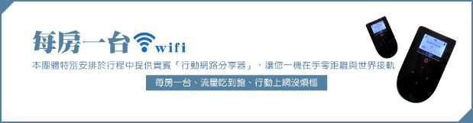

### 洛杉磯

在西班牙語中為「天使之城」的Los Angeleas，人口數僅次於紐約市。因地理位置緊鄰太平洋，受季風調節氣候宜人。這塊土地歷經多次文化融合，現已成為南加州匯集人文、藝術以及商業發展的重地。

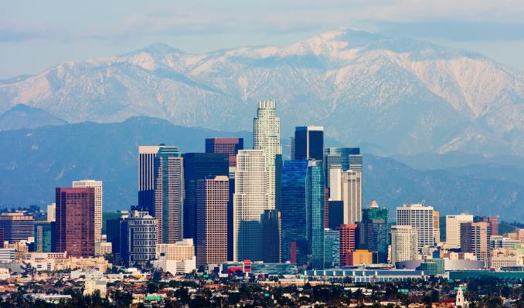

##### 拉斯維加斯

世界第一大賭城，欣賞有主題的CASINO世界。

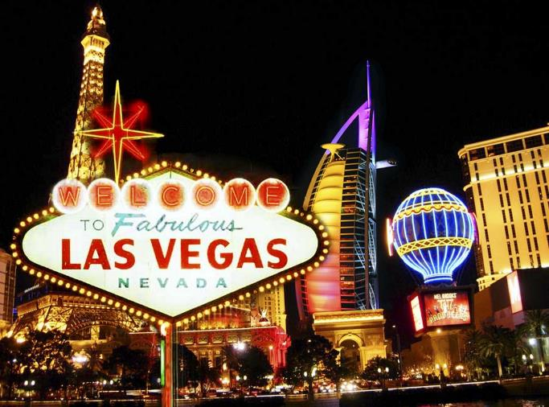

### 舊金山

完整的舊金山旅遊觀光安排，讓您可充份體會這座山城浪漫的丰采。

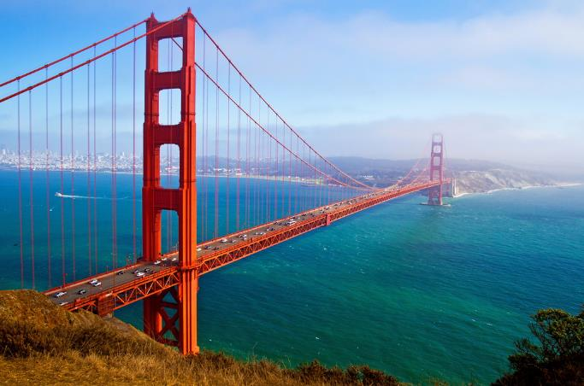

### 優勝美地國家公園

世界自然遺產，欣賞壯碩美麗的優美景緻。

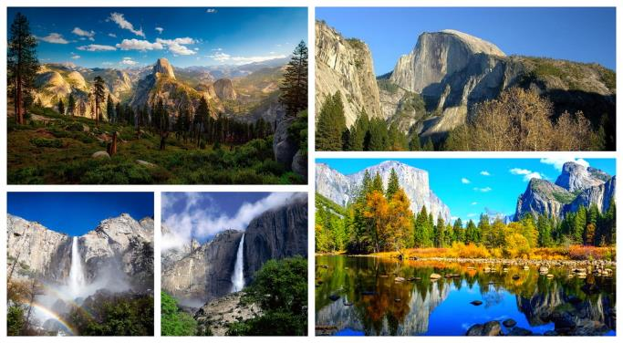

### 布萊斯國家公園

千變萬化的亮麗虹彩，躍動的峽谷。走在布萊斯國家公園內，放眼盡是酒紅、橙橘、茶褐色的洞穴奇石，隨陽光照射的角度不同，千變萬幻的色彩讓人嘆為觀止！上萬個歷經百萬年的風霜雨雪侵蝕而成的石柱群－有的如寶劍直入雲宵、或是如少女婷婷玉立……，令人不禁讚歎天地造物的神奇。位在布萊斯峽谷的日出點、日落點、及布萊斯點等，都是駐足遊賞的絕佳地點；想像群集而立的奇岩山石，就好像是一排排靜靜聆聽歌劇的觀眾，當夕陽西下時，襯著鮮明的紅色岩石，剎那間，原本屏氣凝神的觀眾們，彷彿就要起立鼓掌了呢！

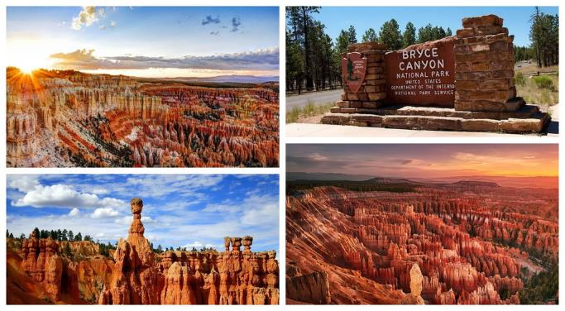

### 錫安國家公園

感受奇妙的上帝祝福之地。『上帝祝福過的土地』－錫安國家公園，為猶他州最悠久、最富盛名的國家公園。高大壯碩的岩石，聳立於天地之間，處女河則悠然地穿流其間，您可觀賞到高懸於山壁之中的「大拱門」。隨著車行越來越接近這些偌大的岩石，才發現石頭上竟有如此變化多端的線條，有如行雲流水般的曲線，彷彿在溫柔地傳訴著大河的動人故事；有如上帝對奕的「棋盤山」也好似記載著宇宙間的棋局………。處處充滿驚奇，加上潺潺溪水點綴，構成了一幅充滿哲思的美麗山水。

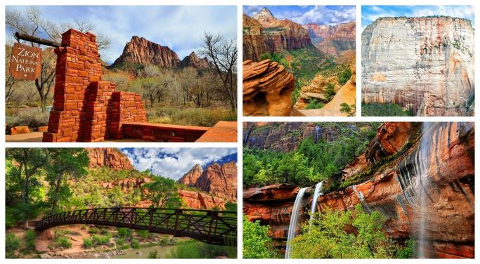

### 羚羊峽谷

是雨水追求頁岩留下的美麗圖案，是全球攝影家最愛取景的地方。

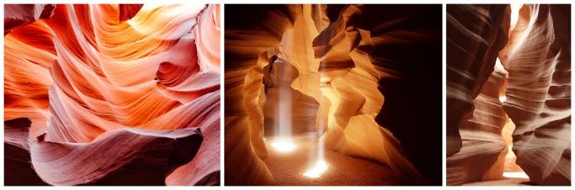

### 大峽谷國家公園

羅斯福總統曾讚譽過這裡說：這裡是「每個美國人都一定要看過的絕佳美景」！！ 在1979年被列為世界自然遺產，以由科羅拉多河耗費萬年所切割出來一海哩深的科羅拉多大峽谷景觀而聞名於世。目前大峽谷國家公園是全美最受歡迎的國家公園之一，同時也是世界七大奇蹟（又稱世界七大遺蹟、世界七大奇觀、世界七大奇景）。

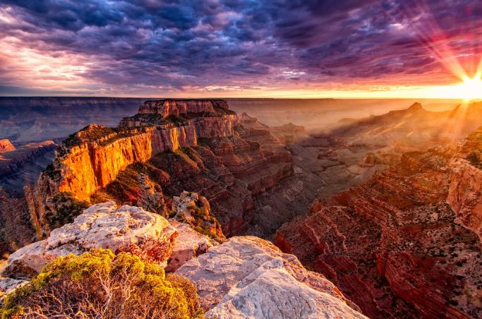

### 特別安排

1.拉斯維加斯〜世界第一大賭城，絕非浪得虛名，賭城不僅僅是賭城，她是一座老少咸宜，適合三五好友或是全家造訪的城市，不管您的需求是什麼，在此都找得到。

★特安排參觀甫於2023年9月29日開幕的拉斯維加斯新地標sphere球體秀，帶給您前所未有的視覺與聽覺的超震撼。

2.洛杉磯新玩法，不可遺落及網紅打卡景點：星光大道、中國戲院尋找明星足跡、金像獎頒獎地杜比劇院、洛杉磯地標聯合車站、洛杉磯的墨西哥街奧維拉街，讓您體驗洛杉磯當地人的生活。

3.全程A檔飯店，拉斯維加斯飯店特安排住PLANET HOLLYWOOD或SAHARA或TREASURE ISLAND或同等級，有別於一般市場廉價的CIRCUS CIRCUS或EXCALIBUR。

4.世界自然遺產～正宗大峽谷國家公園。

5.羚羊峽谷～是雨水追求頁岩留下的美麗圖案，是全球攝影家最愛取景的地方。

6.馬蹄灣～是美國亞利桑那州的一個著名景點，坐落在格倫峽谷水壩和鮑威爾湖的下游，以相似馬蹄形的彎曲河道而聞名。

7.布萊斯國家公園～千變萬化的亮麗虹彩，躍動的峽谷。走在布萊斯國家公園內，放眼盡是酒紅、橙橘、茶褐色的洞穴奇石，隨陽光照射的角度不同，千變萬幻的色彩讓人嘆為觀止！上萬個歷經百萬年的風霜雨雪侵蝕而成的石柱群－有的如寶劍直入雲宵、或是如少女婷婷玉立……，令人不禁讚歎天地造物的神奇。位在布萊斯峽谷的日出點、日落點、及布萊斯點等，都是駐足遊賞的絕佳地點；想像群集而立的奇岩山石，就好像是一排排靜靜聆聽歌劇的觀眾，當夕陽西下時，襯著鮮明的紅色岩石，剎那間，原本屏氣凝神的觀眾們，彷彿就要起立鼓掌了呢！

8.錫安國家公園～感受奇妙的上帝祝福之地。『上帝祝福過的土地』－錫安國家公園，為猶他州最悠久、最富盛名的國家公園。高大壯碩的岩石，聳立於天地之間，處女河則悠然地穿流其間，您可觀賞到高懸於山壁之中的「大拱門」。隨著車行越來越接近這些偌大的岩石，才發現石頭上竟有如此變化多端的線條，有如行雲流水般的曲線，彷彿在溫柔地傳訴著大河的動人故事；有如上帝對奕的「棋盤山」也好似記載著宇宙間的棋局………。處處充滿驚奇，加上潺潺溪水點綴，構成了一幅充滿哲思的美麗山水。

9.超人氣拍攝點～沙漠中的驚奇:七彩巨石陣，顏色螢光繽紛，為一片荒無增添色彩。

10.OUTLET SHOPPING MALL～是您的美國行不可或缺的瞎拼點。

11.世界自然遺產～優勝美地國家公園，欣賞壯碩美麗的優美景緻。

12.SFO〜完整的舊金山旅遊IF YOU COME TO SAN FRANCISCO BE SURE TO WEAR FLOWERS IN YOUR HAIR舊金山有她獨特的浪漫：金門大橋、雙子丘、藝術宮、九曲街、藝術浪漫小鎮蘇沙利多、搭乘渡輪前往漁人碼頭。

★特殊安排〜SFO大啖螃蟹，雖然很貴，但是她值得。漁人碼頭的標誌就是大螃蟹，我們特安排位於漁人碼頭的人氣餐廳swiss louise，享受浪漫難忘的大螃蟹餐。

13.多變的餐食，中西合璧，特安排：舊金山〜SWISS西式螃蟹餐。洛杉磯〜中日式自助餐。拉斯維加斯早餐〜IHOP美式早餐。佛雷斯諾〜APPLE BEE西式套餐。由於美國西餐乃用美式的烹調方式及調味料，我們特安排適中的中式餐，更溫馨體貼您的胃。

14.搭乘長榮航空，直飛777班機，每位佳賓都有個人螢幕，吃飽睡、睡飽吃，玩玩GAME BOY，欣賞精彩影片，讓您的飛機旅行也是一種享受。

## 交通資訊 以下僅供參考，實際交通資訊及時間依客服人員回覆為主。

|  |  |  |  |
| --- | --- | --- | --- |
| **去程航班** | 長榮航空 BR6 | | |
| **起飛時間** | 10:10 | **抵達時間** | 07:20 |
| **出發地** | 臺北桃園機場（TPE） | **目的地** | 洛杉磯（LAX） |
| **回程航班** | 長榮航空 BR17 | | |
| **起飛時間** | 01:00 | **抵達時間** | 05:00 |
| **出發地** | 舊金山（SFO） | **目的地** | 臺北桃園機場（TPE） |

## 每日行程

|  |  |  |  |  |  |  |  |  |  |  |  |  |  |  |  |  |  |  |  |  |  |  |  |  |  |  |  |  |  |  |  |  |  |  |  |  |  |  |  |  |  |  |  |  |  |  |  |  |  |  |  |  |  |  |  |  |  |  |  |  |  |  |  |  |  |  |  |  |  |  |  |  |  |  |  |  |  |  |  |  |  |  |  |  |  |  |  |  |  |  |  |  |  |  |  |  |  |  |  |  |  |  |  |  |  |  |  |  |  |  |  |  |  |  |  |  |  |  |  |  |  |  |  |  |  |  |  |  |  |  |  |  |  |  |  |  |  |  |  |  |  |  |  |  |
| --- | --- | --- | --- | --- | --- | --- | --- | --- | --- | --- | --- | --- | --- | --- | --- | --- | --- | --- | --- | --- | --- | --- | --- | --- | --- | --- | --- | --- | --- | --- | --- | --- | --- | --- | --- | --- | --- | --- | --- | --- | --- | --- | --- | --- | --- | --- | --- | --- | --- | --- | --- | --- | --- | --- | --- | --- | --- | --- | --- | --- | --- | --- | --- | --- | --- | --- | --- | --- | --- | --- | --- | --- | --- | --- | --- | --- | --- | --- | --- | --- | --- | --- | --- | --- | --- | --- | --- | --- | --- | --- | --- | --- | --- | --- | --- | --- | --- | --- | --- | --- | --- | --- | --- | --- | --- | --- | --- | --- | --- | --- | --- | --- | --- | --- | --- | --- | --- | --- | --- | --- | --- | --- | --- | --- | --- | --- | --- | --- | --- | --- | --- | --- | --- | --- | --- | --- | --- | --- | --- | --- | --- | --- | --- | --- |
| |  |  |  | | --- | --- | --- | | **第01天** | 台北 / 洛杉磯→市區觀光（星光大道、中國戲院、杜比劇院、聯合車站、奧維拉街）→拉斯維加斯Sphere Show | | | 搭乘豪華客機飛往美國大城洛杉磯，洛杉磯是美國第二大城，是一座很具吸引力、媚力的城市，有人說她就像一塊大磁鐵，吸引世界各地遊客的造訪。 市區觀光（星光大道、中國戲院、杜比劇院、聯合車站、奧維拉街） 舉世聞名的【星光大道】，聚集了2600多顆電影明星的徽章，吸引全球影迷來此朝聖。【中國戲院】是明朝寺院的建築外觀，於1927年5月開幕，是不容錯過的景點。一旁的【杜比劇院】，自2002年開始便是每年奧斯卡金像獎的頒獎地。【聯合車站】經常出現在電影裡，是洛杉磯經典的地標之一，建於西元1939，建築外觀屬於西班牙殖民風格，大廳內部則呈現高雅白色的外觀配上加州常有的藍天。【奧維拉街】整條紅磚路上，盡是各式各樣的墨西哥商店、餐廳、皮件、民俗藝術品，您可感受到墨西哥的風情。 拉斯維加斯Sphere Show 我們將帶您參觀名為來自地球的明信片（球體體驗），是由著名導演達倫阿羅諾夫斯基特別委託製作的一部電影，來自地球的明信片，一半是科幻故事，一半是自然紀錄片，帶您踏上從南極洲到海洋深處，穿越全球15個不同地點並深入太空的旅程，這種身歷其境的體驗長約50分鐘，您將會看到前所未見的世界，這是第一個專門為Sphere委託製作的電影項目，利用全新高科技，從環繞您的世界上最大高清屏幕，167000個揚聲器，將帶給您超震撼的視覺與聽覺，而保證讓您永生難忘，畢竟她是花了20億美元打造而成的拉斯維加斯新地標。 | | | | **餐食** | 早餐 | 敬請自理 | | 午餐 | 中日式自助餐 | | 晚餐 | 中式七菜一湯 | | **住宿** | （入住飯店以實際確認為主） Sahara或Treasure Island或 Planet Hollywood 或同級 | | | **第02天** | 拉斯維加斯→大峽谷國家公園→佩姬小鎮 | | | 大峽谷國家公園 世界七大奇景之一的「大峽谷國家公園」曾多次被旅遊雜誌票選為您一生不可不去的景點，成立於1919年的大峽谷國家公園位於亞利桑那州北邊，占地約1904平方英哩。大峽谷東西長約277哩，寬約18哩，深將近１哩，並在1979年納入聯合國教科文組織的世界遺產名單，幾乎每個到大峽谷的旅客，都會不約而同的被其所震撼；望著深不見底的山谷，顏色千變萬化的山壁，時而崢嶸，有時平緩，偶而看見幾隻老鷹在谷中遨翔，方才瞭解自身的渺小。 | | | | **餐食** | 早餐 | 中式清粥小菜餐盒 | | 午餐 | 墨西哥風味餐 | | 晚餐 | 西式牛排餐 | | **住宿** | （入住飯店以實際確認為主） Wingate by Wyndham Page Lake Powell 或同級 | | | **第03天** | 佩姬小鎮→羚羊峽谷→馬蹄灣→布萊斯國家公園 | | | 羚羊峽谷 隨後專車前往參觀NAVAJO族的稀世珍藏羚羊峽谷，此處沙岩經過水與風的藝術創作，當陽光自上灑下，讚嘆連連。峽谷中多的是從事攝影的專家，他們在創作一些令人讚賞的藝術照。 馬蹄灣 馬蹄灣可見科羅拉多河切割岩層的鉅作，居高臨下造就了電影綠巨人拍片的場景。 布萊斯國家公園 位於南猶他州的布萊斯峽谷，於1928年列為國家公園，以其瑰麗的色彩和獨具一格的地形而聞名。站在峽谷的邊緣望著上萬個由風霜、雨雪歷經千萬年侵蝕而成的石柱，有的像中國秦朝的兵馬俑，有的又像童話中的城堡、有仙女、有棋盤…更精采的是，隨著陽光的移動而瞬息萬變的色彩，橙色、棕色、紅色、灰色…深深淺淺的千變萬化，讓人驚嘆造物者的神奇。我們將分別由日落點及日出點眺望峽谷，視野之遼闊，彷彿可以遠眺歲月的盡頭….。 | | | | **餐食** | 早餐 | 飯店內享用 | | 午餐 | 中式餐 | | 晚餐 | 飯店西式 | | **住宿** | （入住飯店以實際確認為主） Ruby's Inn Hotel 或同級 | | | **第04天** | 布萊斯國家公園→錫安國家公園→拉斯維加斯 | | | 錫安國家公園 一夜好眠之後，今天我們要進入另一個精采的篇章，驅車前往錫安國家公園，如果說布萊斯峽谷是女王的花園，那麼錫安國家公園就是帝王的聖殿。歷經一千三百萬年河流的沖刷與侵蝕，兩岸岩壁拔地而起兩千呎， 傲然聳立於天地之間。Zion是希伯來語，意味神聖的安祥之地；設立於1928年的錫安國家公園，有上帝之城的美名。迎面而來巨大的棋盤山，彷彿天地對奕的殘局猶在。各式各樣的野花、毬果、仙人掌隨處可見。 拉斯維加斯 隨後懷著興奮的心情造訪由金錢堆砌的沙漠中綠洲～拉斯維加斯，世界第一大賭城的名號絕非浪得虛名，她並非只有賭而已，她是一個老少咸宜的多元化旅遊城市，而拉斯維加斯有全世界超水準的歌舞秀以及有著千萬價值的夜景，有人說白天的拉斯維加斯像極一位８０歲的老太婆，當夜晚來臨，華燈初上她即蛻變成一位十八歲的少女，您可自費的去欣賞她的丰采。 | | | | **餐食** | 早餐 | 飯店內享用 | | 午餐 | 西式套餐 | | 晚餐 | 中式料理七菜一湯 | | **住宿** | （入住飯店以實際確認為主） Sahara或Treasure Island或 Planet Hollywood 或同級 | | | **第05天** | 拉斯維加斯→沙漠中的驚奇~七彩巨石陣→OUTLET AT BARSTOW SHOPPING MALL→佛雷斯諾 | | | 沙漠中的驚奇~七彩巨石陣 早餐後專車前往沙漠中的驚奇~七彩巨石陣，是一位瑞士藝術家所創作的大型戶外裝置藝術，由33顆巨石所組成，每座石頭柱高達7~9公尺，人類站在一旁顯得超迷你！因為重量、體積都相當大，整個裝置藝術耗時五年才完成！鮮豔的色彩及特殊的排列造型，宛如巨大樂高積木，成為沙漠裡一大亮點。 OUTLET AT BARSTOW SHOPPING MALL 我們將造訪OUTLET SHOPPING MALL。而OUTLET AT BARSTOW SHOPPING MALL也是您美國行不可或缺的瞎拼點，各式的名牌貨，便宜的價格，希望您亦能找到您要的寶物。 佛雷斯諾 我們將前往加州農產品集散地～佛雷斯諾，途中所停的休息站，您可買到加州各式各樣的水果及乾果食物，今晚夜宿於此。 特別說明 註：IN ＆ OUT 漢堡餐～ 若吃素或是不吃牛肉者，則可改享用素食漢堡 。 | | | | **餐食** | 早餐 | IHOP美式早餐 | | 午餐 | IN N OUT 美式漢堡餐 | | 晚餐 | Applebee's西式套餐 | | **住宿** | （入住飯店以實際確認為主） Holiday Inn 或 Wyndham 或同級 | | | **第06天** | 佛雷斯諾→優勝美地國家公園（今日午餐敬請自理）→舊金山 | | | 優勝美地國家公園（今日午餐敬請自理） 今日將造訪於1890年10月1日被聯合國指定為世界自然遺產的優勝美地國家公園（YOSEMITE N.P.），此國家公園的美是靜謐而神秘的。春瀑、夏綠、秋黃、冬雪，每個時節透過大自然呈現不同的景緻，新娘面紗瀑布透露著女子的嬌羞，而優勝美地瀑布的氣勢在春季裡有著印第安勇士的氣魄，他是世界最高十大瀑布之一，另外如被雷劈為兩半的半圓頂，則是此公園的註冊商標，公園內處處美不勝收，穿過隧道您會有柳暗花明又一村的感受。 舊金山 舊金山是個如詩如夢的美麗城市，由40幾個小丘陵組成，狀似一隻大螃蟹，雙鰲合起來就是那座世界知名的金門大橋，身體正是美麗的舊金山灣，還有如童話般的維多利亞式的建築。 | | | | **餐食** | 早餐 | 飯店內享用 | | 午餐 | 敬請自理 | | 晚餐 | 中式料理七菜一湯 | | **住宿** | （入住飯店以實際確認為主） Marriott或Doubletree 或同級 | | | **第07天** | 舊金山→市區觀光（金門大橋、雙子丘、蘇沙利多）→搭乘渡輪前往漁人碼頭→藝術宮、九曲街→前往舊金山國際機場 | | | 市區觀光（金門大橋、雙子丘、蘇沙利多） 今天將是美的視覺享受，象徵美國的宣傳圖片，東岸有紐約的自由女神，西岸則是舊金山的金門大橋，朱紅的橋身，配上當寒流碰上暖流常起的霧，成就了一張張美麗的圖案。而雙子峰是兩座海拔約２７０公尺的山丘，晴天時她可是眺望舊金山最適合的場所。而藝術宮則是１９１５年太平洋萬國博覽會留存下來，是羅馬式的建築物，其旁的人工湖，湖邊白天鵝、水鴨、鴛鴦共譜一曲和諧的交響樂曲。 搭乘渡輪前往漁人碼頭 隨後經過金門大橋來到蘇沙利多，之後搭乘渡輪前往漁人碼頭，而來到舊金山絕不能錯過的漁人碼頭，遊客只要尋著螃蟹的標誌就可來到漁人碼頭，她是同時可吃海鮮和逛街的好去處，總之舊金山是美和浪漫的代名詞，值得您慢慢的細細品味。 藝術宮、九曲街 九曲街位於俄羅斯山上，坡度４０，為使車子易於行駛，遂設計成８個彎道，如今竟也成了舊金山另一個特殊景觀。當然仿傚美國國會大廈設計的市政府絕對不能錯過，比國會大廈還要壯觀。今天逛完舊金山旅遊景點，祝你有個美麗浪漫的夢境。 | | | | **餐食** | 早餐 | 飯店內享用 | | 午餐 | Swiss 西式螃蟹餐 | | 晚餐 | 中式料理七菜一湯 | | **住宿** | 夜宿機上 | | | **第08天** | 舊金山／台北 | | | 夜宿機上，經國際換日線於隔天抵達桃園國際機場。 | | | | **餐食** | 早餐 | 機上享用 | | 午餐 | 機上享用 | | 晚餐 | 機上享用 | | **住宿** | 夜宿機上 | | | **第09天** | 台北 | | | 於今日飛抵桃園機場，跟團員們互道珍重，細細回憶過去的歡笑點滴，愉快的結束此次多彩多姿的臥谷長榮奇幻美西之旅。 | | | | **餐食** | 早餐 | 敬請自理 | | 午餐 | 敬請自理 | | 晚餐 | 敬請自理 | | **住宿** | 甜蜜的家 | | |

自費建議

|  |  |
| --- | --- |
| **自費項目名稱** | **費用** |
| 1. 大峽谷直昇機-南緣 | 均一價：USD 285 |
| 簡介：於大峽谷（南緣）搭乘直升機騰雲駕霧凌空於大峽谷上方，峭壁懸崖更是矗立在眼前，還可以各種角度、毫無障礙地欣賞大峽谷的壯麗景色。  活動時間：20-25分鐘  報名方式：當地報名  費用包含：直昇機機票  特別說明：若因氣候因素或預訂已滿狀況下，而無法自費搭乘時，敬請見諒！  營業時間：AM10:00~PM17:00 | |
| **自費項目名稱** | **費用** |
| 2. 太陽馬戲團KA秀 | 均一價（5歲至90歲）：USD 230起 |
| 簡介 KA秀結合了雜技、京劇、武術及煙火效果的秀，因為使用了很多火的元素，所以又被稱為火秀。這是一部史詩英雄傳奇，講述兩位雙生兒被命的安排，踏上了一次危險的旅途。KA秀使用了影院的視覺技術來製造出現場的耀眼效果，是一部史無前例的戲劇表演。  時數：1.5 小時 。  費用包含：交通.門票（票價依座位區域而不同約USD165-USD230）  特別說明：小孩5歲以下不能觀賞。 | |

## 旅遊注意事項

### 旅遊須知

1.本行程為聯合出團，出團名義為「玩美加族」；報名成功不代表確定有位，需依您的業務人員回覆為主。

2.本團最低出團人數為16人以上，最多為50人以下（含領隊），台灣地區將派遣合格領隊隨行服務。若人數未達20人以上，本公司有權利與其他優質同業聯合出團。

3.本行程全程使用「團體經濟艙」，座位區域是依照航空公司內部作業安排，恕無法指定座位，如靠窗、靠走道或是同行者全數安排坐在一起等，敬請貴賓見諒!本行程每日住宿所列可能入住飯店皆以同等級使用，並非代表等級差異或是選用順序，在不變更行程內容之前提下，將依飯店確認回覆的結果，為貴賓們斟酌調整並妥善安排旅遊行程。飯店入住之先後順序或旅遊路線，請依最後確認的行程說明資料為準。

4.本行程所使用門票票種為團體票，所有年齡旅客皆以同一票額計價，無退差價空間，敬請見諒。

5.團體房皆以雙人房為主（2張標準床Queen Size），每房入住人數為2人，請配合以二人一室為分房。單數（單人）報名者若不指定單間，本公司將安排同性旅客或領隊同房。

6.若有特殊飲食習慣，如吃素、兒童餐...等，請於開票前通知業務員，以便代為安排。

7.因各地風俗民情不同，國外的素食習慣大多是可以食用蔥、薑、蒜、蛋、奶等，除華僑開設的中華料理餐廳外，多數僅能以蔬菜、豆腐等食材料理為主；若為飯店內用餐或一般餐廳使用自助餐，亦多數以蔬菜、漬物、水果等佐以白飯或麵食類。故敬告素食貴賓，海外團體素食餐之安排，無法如同在台灣般豐富且多化，故建議素食貴賓能多多見諒並自行準備素食罐頭或泡麵等，以備不時之需。

8.以上行程圖片為資料圖片，實際景色以當場為準，敬請理解。

9.本行程交通、住宿、觀光點儘量忠於原行程，若遇特殊情況：如船、交通阻塞、觀光點休假、住宿飯店調整及其它不可抗拒之現象，或因飛機起降的時間有所更動，為配合觀光點和餐廳營業時間，行程有時會有所變動，但絕對以最順暢之行程作為安排，所以本公司保有變更行程之權利；如遇中途自行脫隊或自動放棄參觀行程者，恕不退任何團體費用，不便之處，敬請見諒！！

### 行李說明

1.長榮航空（BR）對於成人及兒童（不包括嬰兒），托運行李採計件制。免費託運行李件數與重量為2件，每件不超過23公斤。手提行李：長x寬x高，不可超過56x36x23公分，重量不可超過7公斤。

2.國泰航空免費托運行李以1件為限且不超過23公斤〈超重費依航空公司所規定〉及手提行李1小件不超過7公斤。

3.美加國內線（中段航班）托運行李僅內含1件，每件重量不得超過23公斤；若有超重或需要托運第二件行李，敬請自費。

### 出入境規定

1.入境美國： 1.1.因應美國安檢新規定，自6月30日起，飛美班機旅客攜帶粉狀物質，除了經檢查確認非屬危險或危安物品的藥粉、嬰兒配方奶粉、人類骨灰，其他大於或等於350毫升之粉狀物，均不可攜帶進入客艙。請旅客配合將大於或等於350毫升之粉狀物提前放置於託運行李。 1.2.攜帶外幣每人美金現金不得超過10,000元，旅行支票或匯票金額不限，新台幣現金不得超過100,000元，各式鎳幣不得超過20個。

2.入境台灣： 2.1.為共同防疫非洲豬瘟，旅遊回國千萬別帶肉類製品入境，例如：肉乾、肉鬆、香腸、火腿臘肉、生鮮肉、罐頭肉品等；違反將有相關的處罰條例 。

2.2.返台免稅煙酒，可在當地或機場免稅店購買，每人標準一條煙、一瓶酒及價值一萬元以內之免稅品。

2.3.根據《菸害防制法》第26條規定，旅客入境臺灣時不得攜帶電子菸、電子菸油及加熱式菸品，若違反規定，無論攜帶數量多寡，將面臨新臺幣5萬元至500萬元的罰鍰，請務必遵守相關規範，以免產生不必要的損失。

### 簽證及護照

1.台灣護照持有人可不需美簽赴美的起始日為11月1日。若欲於11月1日之前赴美，或者赴美目的與VWP不符，則須依現行程序申請美簽。

1.1.1. 旅客持有之台灣護照為2008年12月29日當日或以後核發之生物辨識電子護照，且具備國民身分證（戶籍）號碼。

1.1.2.◎每份申請都必須提供英文的個人資料，包括姓名、出生日期、護照資訊等。申請者亦須回答有無傳染疾病、特定罪行之逮捕與定罪、撤銷簽證或遭驅逐出境之紀錄以及其他相關問題。兒童不分年齡，均須取得個別ESTA授權許可。

2.B1/B2 簽證說明:

＊因辦理美簽人數很多，建議在預定出發日前儘早提出簽證申請。查詢美簽可預約日期。

＊簽證費用會因美金匯率而作上下調整。  
美簽費用參考※美國在台協會自3月24日起將啟用新的非移民簽證預約制度。（依AIT規定：年滿80歲以上申請者除外）

2.1.AIT 內湖地址： 11461 台北市內湖區金湖路100號,辦公時間： 週一到週五 早上8:00至下午5:00

### 安全注意事項

1.為了您的安全考量，身體狀況不佳者，如孕婦、心臟病患者、高低血壓病患者、高齡者、幼齡者，或任何不適合劇烈、刺激性活動的病患等，請勿參加具刺激性活動，如浮潛、水上活動等。

2.搭乘所有船隻或從事水上活動時，請務必穿著救生衣，船速較快或風浪大時，請扶緊坐穩勿任意移動，切勿將手或腳放置在船邊或欄杆上，以免夾傷或碰撞受傷；乘坐快艇時『嚴禁』坐在船頭前面的座位，以免脊椎骨受傷。

3.海邊戲水游泳時不要單獨行動，下水前要注意海象、天氣，浪大、海水漲、退潮，或有標示「危險海域」、「禁止游泳」或岸邊插有禁止紅旗區域警戒線，絕不可下水。

4.游泳池的時間如未開放或沒有救生人員在場，請勿擅自入游泳池內；住宿獨棟別墅型酒店（Villa），由於此類型酒店強調私密性，不可能提供救生員，於專屬游泳池游泳或練習浮潛技巧時，務必至少二人同行。

5.護照是身份證明文件，請隨身攜帶，並妥善保管。

6.販賣或運送毒品將被判死刑，切勿以身試法 ; 並請勿為他人夾帶行李通關，以免產生困擾。

### 旅館設施

1.美加地區，大部份城市之自來水（冷水）皆符合當地生飲標準可直接飲用。如您不習慣水質口感或有其他疑慮，建議您可自行攜帶保溫瓶或於當地購買瓶裝礦泉水。

2.為響應綠色環保，美加地區飯店不提供個人盥洗用具（牙膏、牙刷、刮鬍刀、拖鞋等） ; 個人習慣藥品、雨傘、相機、太陽眼鏡、帽子、防曬油等亦請自備。

3.美加地區現行法規規定室內全面禁煙。入住飯店時，請勿在飯店房間內（包括陽台在內）及室內場所吸煙。美加地區法規對室內吸煙的罰款嚴重，各家飯店對房間內及室內吸煙者之罰金規定不同，最低金額200美金起，請旅客特別注意！

4.國家公園等地區飯店，因隸屬自然景觀環境保護區，部分飯店無提供電梯，敬請見諒!

### 電話撥打

1.人在台灣，打電話到美加 台灣國際冠碼＋美加國碼＋當地區域號碼＋電話號碼 002 ＋1 ＋ 當地區域號碼＋電話號碼

2.人在美加，打電話回台北家中 美加國際冠碼＋台灣國碼＋台北區域號碼＋台北家中電話 011＋ 886 ＋ 2 ＋台北家中電話

3.人在美加，打電話回台灣的行動電話 美加國際冠碼＋台灣國碼＋行動電話0以後的號碼 011＋ 886 ＋ 行動電話（第一碼0不撥）

### 電壓與時差

1.電壓：110V，50Hz。插座與台灣規格同。

2.時差：美加地區幅員廣大，全境橫跨多個時區，每年4∼10月為夏令時間，往前撥快一小時

### 小費

1.在美加地區適時給予服務人員些許服務費，是一種國際禮儀，也是一種實質性鼓勵與讚許。對於沿途為各位服務的領隊、當地導遊及司機，您可視行程中之表現，給予全額或再額外加給以茲鼓勵。

2.參加本行程建議付領隊、導遊、司機小費，八天小費美金９６元／九天團小費美金１０８元 / 十天團小費美金１２０元/ 十三天團小費美金１５６元，依此類推。 （上述天數為出團行程的天數）

3.房間清潔費：每房每天美金/美金１元，請置於枕頭上。

4.行李服務員上、下大行李之小費：每件行李美金１元。

5.其他服務費，因地區及服務性質不同，可事先徵詢領隊或導遊之意見，再決定付服務費之多寡。